融贯实战+案例教学 倡导企业家人文教育

MINI--营销管理与创新实战（CMO）班

鼎力中国 走向世界

招生简章
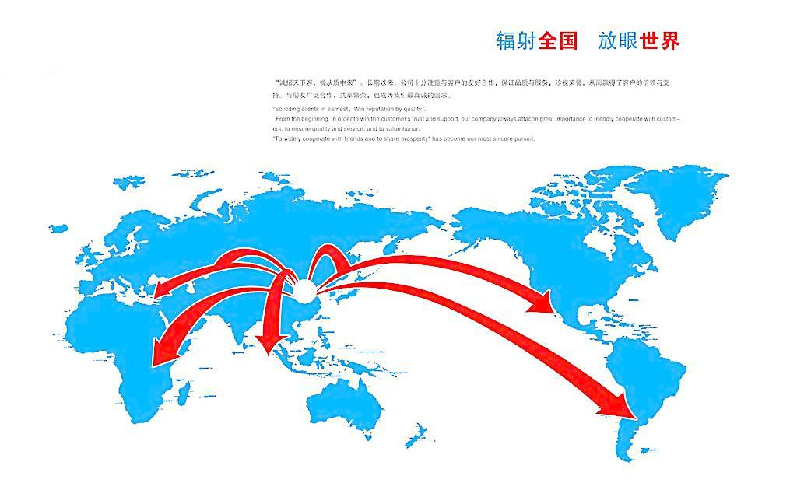

【课程收益】 系统学习经典营销知识，激发营销创新灵感，缔造非常营销业绩，拓展人脉资源平台。
【适合对象】 董事长、总经理、营销总监、分公司经理、大区经理等渴望提升营销智慧的经理人。
【学习时间】学制一年，每2个月集中周末到清华学习3天
【师资阵容】 以清华北大等世界名校资深教授；知名实战派营销专家；一流企业的营销高管为主力阵容
【学习费用】 人民币25800元/人（含学费、教材费、资料费、茶点、联谊）
【学习地点】 北京
【联系方式】
联系人：赵老师 15911037933 韩老师 13521118358
电 话：010-60531730
微信号：15911037933 QQ：2889303302
邮 箱：qinghuadaxueyx@163.com

【学习背景】
人类本质的交流方式只有两种----要么是战争，要么是营销！
营销是企业经营管理的核心环节，是企业的命脉！在经济全球化和市场竞争激烈化的今天，企业如何进行有效的营销管理？如何制定前瞻的可控的营销战略？如何高效快速低成本的构建强势品牌？如何打造金牌营销团队？如何渠道创新和终端突围？如何全面提高营销竞争力缔造非凡业绩？面对这一系列课题，中国企业要想突出重围，唯有变革与创新，谋定而动，才能出奇制胜，挺立潮头！
“MINI--营销管理与创新实战班”专为具有战略眼光、关注营销实践的企业高管量身设计，旨在帮助中国企业全面提升营销管理者素质和营销竞争力，课程将经典的现代营销理论和先进的营销实践相结合，将本土化与国际化相结合，强调系统与创新，立足前沿与实战，激发营销创新灵感，采用获得国际公认的“360度边学边战”培养模式，让你与营销大师零距离沟通，品味高水平的思维盛宴，突破企业发展瓶颈；从而培养出在未来的商战中长青型企业的领航人！

课程体系:共六大模块，18门核心课程
营销实战与  创新 | 课 程 | 课程纲要
 | 创新营销战略 | 理念创新与蓝海战略      如何创新企业赢利模式  市场营销战略与竞争优势建立  如何不战而屈人之兵
 | 实战营销策划沙盘演练 | 制定营销战略         建立营销组织  管理营销渠道和营销计划控制  竞争策略选择和基本财务技能
 | 孙子谋略与创新营销 | 孙子兵法的永久魅力  孙子兵法对古今中外创新营销的直接影响  孙子谋略思想与创新营销艺术  孙子兵法与市场竞争 
品牌  运作  与  媒体传播 | 课 程 | 课程纲要
 | 品牌4S战略  --快速高效构建强势品牌 | 差异表达：成功品牌的核心运作 产品表达：成功运作品牌的关键  位次表达：高端品牌成功的关键 关系人表达：如何建立强势品牌
 | 品牌创新与营销策划 | 如何全球化思维且本土化依托  核心产品的运作规律  如何让产品创新彰显优势    王道营销
 | 新媒体营销与广告策划 | 长尾模式与网络营销      接触点整合与植入式广告  广告、媒体优势整合      成功营销策划案例分析
打造高效营销  团队 | 课 程 | 课程纲要
 | 人才的选育留用 | 成为合格的领导人       甄选销售之英  训练销售教练：做好教练    让高手高飞与把人才留住
 | 打造高绩效的营销团队 | 人是企业唯一的动态资源    非人力资源经理管理的四大环节  十大人力资源实操技能     目标管理与绩效考核实务
 | 领导个人魅力提升 | 下属为什么跟随你       如何获得上级赏识和信任  掌握教练的步骤和方法     通过领导艺术提升个人魅力
营销渠道与  通路 | 课 程 | 课程纲要
 | 提升渠道与经销商竞争格局 | 营销渠道的竞争优势和价值分析 渠道运作的误区  中国分销行业实例研究 如何让经销商倾心于自己的品牌
 | 管理沟通与谈判艺术 | 领导力与管理力相辅相成    协调冲突与情绪管理  谈判要领           商务谈判的成功案例与实务
 | 营销的财务管理 | 透彻掌握三大财务报表 读懂财务报告  成本控制意识；强化现金流意识，提高资金运作效率 丰富的案例
实战  营销  创新  模式 | 课 程 | 课程纲要
 | 有效客户关系CRM管理 | 企业赢利新模式        企业CRM的整体概念  在中国成功客户关系案例分析  案例分析和企业CRM前景展望
 | 整合营销传播（IMC） | 策略性整合营销 广告与促销管理  营销公关策略 利益攸关者关系管理
 | 大客户拓展策略 | 赢大客户者赢市场       大客户是企业营销致胜的关键  大客户营销的最高法则是信任  商战大客户经典营销案例解读
公关营销双赢策略 | 课 程 | 课程纲要
 | 企业形象提升发布会模拟 | 高屋建瓴、未雨绸缪、提升企业形象；品牌提升、营销为王；实战模拟
 | 危机攻关与媒体应对 | 媒体是把双刃剑        积极的媒体关系管理  成功危机事件处理案例解析   危机公关实务问答
 | 大型活动的营销策划 | 《赢在中国》的策划运作    29届北京奥运会中的不可或缺  发现与重组需求        大型活动策划中的细节雕琢

以往授课专家名单(部分)
★ 路长全 当代中国最具价值的实战营销专家；中国一系列成功营销案例的策划人和操作者,其所著《切割》《软战争》《营销纲领》等成为当代中国营销指南针式的著作。
★ 程广见 历任世界500强德国拜耳集团拜耳光翌公司销售管理总监。
★ 高 强 《赢在中国》策划师，现任卡派斯（香港）投资有限公司总裁。
★ 刘启明 美国杜克大学访问学者，曾任全球著名咨询公司美国盖洛普中国区副总裁。
★ 董关鹏 现任清华大学公共关系与战略传播研究所所长，中国公共关系协会常务理事、常务副秘书长兼中国公共关系研究所所长，同时担任哈佛大学约翰·肯尼迪政府学院索林斯汀席位媒介政治与公共政策研究员
★ 阎旭临 著名战略营销专家。深受学员好评，授课效果良好
★ 徐 沁 目前担任多家上市公司的独立董事和首席顾问，现任国家银河工程、北京大学、浙江大学、北京时代光华特聘高级讲师。
★ 万 钧 现受聘中国企业联合会、中国中小企业协会、河北省政府高级企业培训师，南京市、青岛市政府创业辅导专家，
★ 荆建林 著名战略营销专家。深受学员好评，授课效果良好
★ 刘 凡 最具亲和力和实战启迪式的营销专家，曾任金蝶软件（中国）北方区总经理
★ 王文良 顶级营销通路大师，实战派营销专家。毕业于北京大学曾担任顶新国际集团、现代•华泰汽车集团、意大利依尔萨集团等世界著名跨国集团销售总监、营销副总职务。
★ 徐显国 美国哈佛大学肯尼迪政府学院公共行政管理硕士，乔治华盛顿大学法学硕士，旧金山大学法学博士。创业家, 企业家,社会活动家及领导力提升,变革管理, 沟通谈判专家
★刘子安 对外经济贸易大学国际商学院教授，EMBA\MBA导师
备注：因老师的时间变动，我们会调整讲课顺序，个别调整的师资，会保持同一水平和级别。师资、课程及讲座、沙龙详细资料请以学员手册每期具体安排为准
学员感言
营销班真的给我开启了职业、工作、生活的一扇窗，使我的职业生涯更自信，工作更从容，生活更丰富多彩，同时带来了无穷的快乐。总之，营销班给了我知识智慧，友情和力量，我以上了营销班而自豪，我以拥有这么多优秀的同学而骄傲。这一切，要感谢班主任刘老师，还有小门老师、小白老师……我上了营销班，自信而充实并且为之骄傲！————石剑青
我认为我来参加营销班的学习，是在正确的时间、正确的地点、做了一件正确的事。经历学习的过程中，解决了不惑，愉悦了心情，增强了自信，结缘了朋友，带来了健康，岂能不快乐？！我学习，我快乐！————姜志刚
我深深爱上了我们这个班级，期待着每一次与大家相聚。怀揣着一颗谦恭的心同大家一起聆听最前端的营销知识，真诚的与同学们相处，感恩所有为我们这个班费心、出力的每一位老师和班委—宋 琳
MINI--营销管理与创新实战（CMO）班报名表
姓 名 |  |  | 性 别
手 机 |  |  | 办公电话
传 真 |  |  | Email
身份证号 |  |  | 手 机
办公电话 |  |  | Email
工 作 单 位 |  |  |  | 职 务 |  | 单位规模（人数） |  | 管理年限
 |  |  |  |  |  |  |  | 年
工 作 单 位 地 址
发票项目 | 培训费或 |  | 发票具名
报名电话 | 15911037933 赵老师 |  | 报名传真 | 010-60531730
教育背景
时 间 | 院校名称 |  |  |  | 专业 |  | 学历 |  | 学位
始 | 至
学习方式 | 集中授课/商战模拟/讲座/论坛/联谊/名企考察 |  |  |  | 地 点 |  | 清华大学
参加本班学习，您最希望收获什么？
1、系统学习营销的知识和技能，提升营销工作的业绩□
2、拓展战略视野,整合资源网络,结交事业伙伴□
3、目前关注领域：□人力资源管理 □财务与投融资 □运营管理 □战略管理 □营销创新
单位盖章： 报名学员本人签字：
注：请认真填写此表并传真至010-60531730；经审核资格通过后发送“入学通知书”，学员收到入学通知书三日内办理汇款手续，并将银行汇款底联传真至招办010-60531730赵老师收。
填表日期： 年 月 日

所有内容必须填写，如以传真或现场填写的形式提交入学申请，必须由学员本人签字确认
本页复印有效

